**Модуль записи в лист ожидания.**

**Администрирование**

В паспорте МО, в филиале на вкладке «Установки» проставляем галку «Доступна запись в лист ожидания».

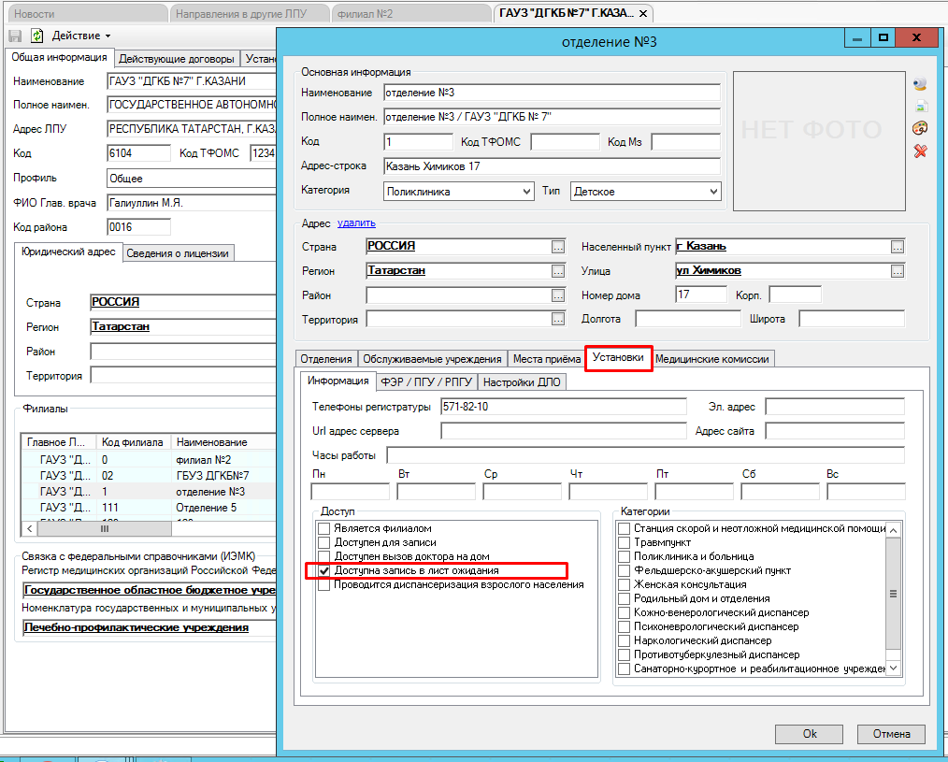

У врача на должности на вкладке Установки НЕ должно быть проставлено «Прием прикрепленных».

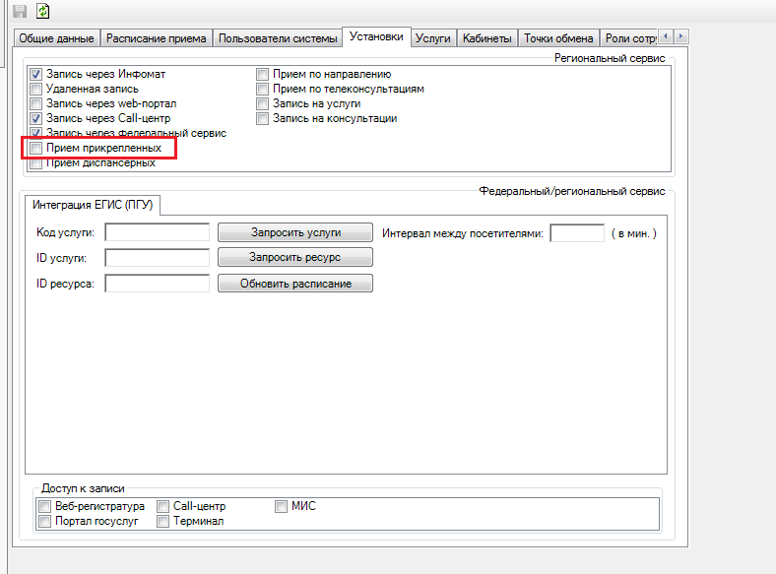

**Запись в лист ожидания в регистратуре МО**

Для оформления записи в лист ожидания переходим в главное меню «Регистратура» - «Запись в лист ожидания»

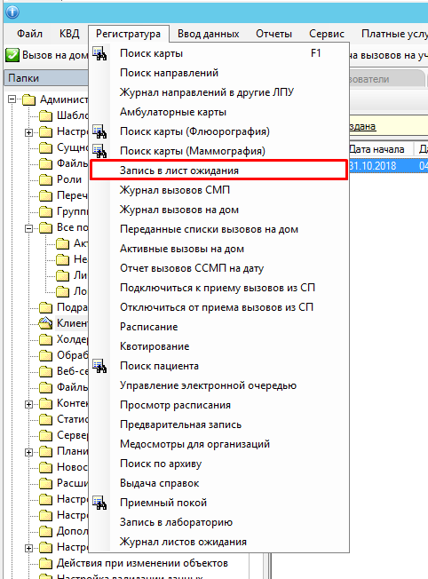

Открывается форма поиска пациента

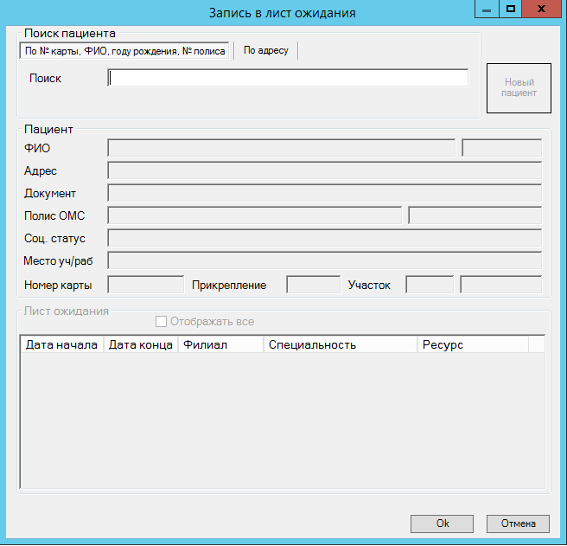

Поиск пациента осуществляется по ФИО (нужно ввести начальные буквы ФИО через пробел, год рождения), либо по номеру полиса (перед номером полиса необходимо добавить значок «+»). Нажать Enter.

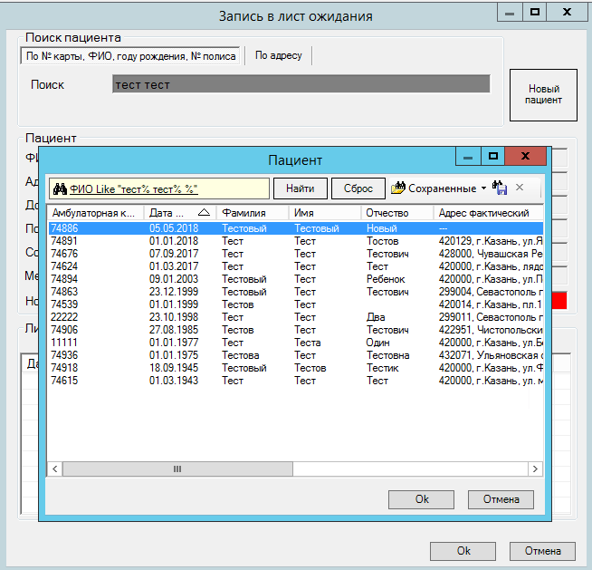

Откроется список пациентов, удовлетворяющий условиям поиска. Из списка необходимо выбрать пациента, дважды щелкнув по нему мышкой.

В поле «Лист ожидания» клавишей «INSERT» создаем новый лист.

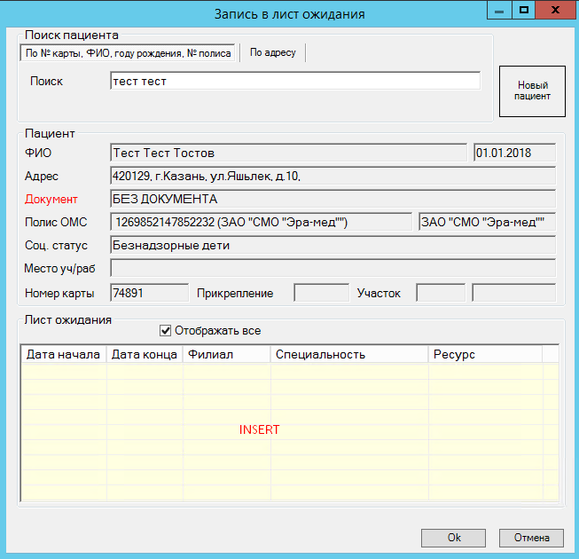

Открывается окно, в котором можно выбрать **«Филиал»**, **«Специальность»** и **«Ресурс»**. Специальность отобразиться если у врача добавлено активное расписание и в должности в установках нет галки «прием прикрепленного населения». Чтобы запись была активная (горела зеленым светом), для этого в Паспорте МО, в филиале на вкладке «Установки» проставляем галку «Доступна запись в лист ожидания».

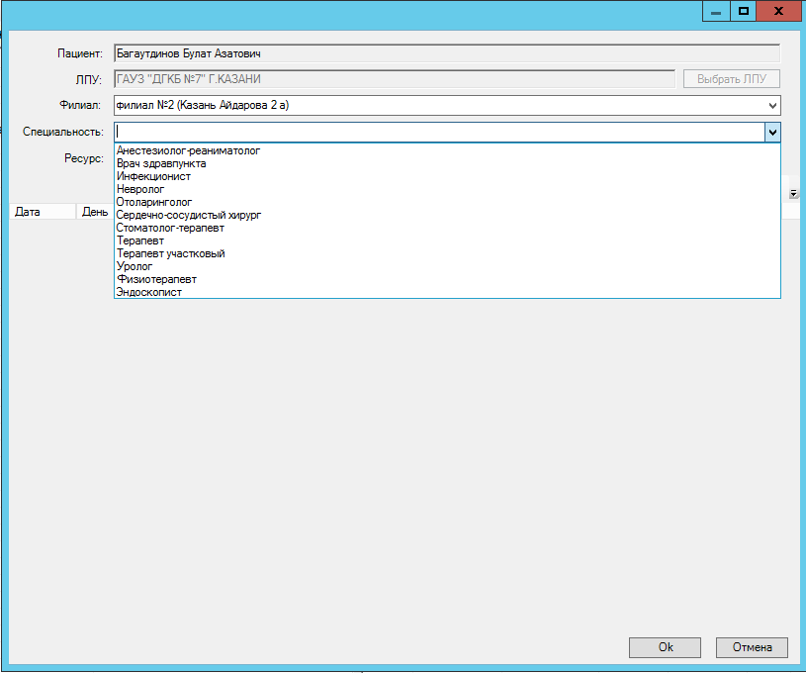

Если у врача в расписании отображаются наличие свободных талонов, то можно произвести запись на свободное время.

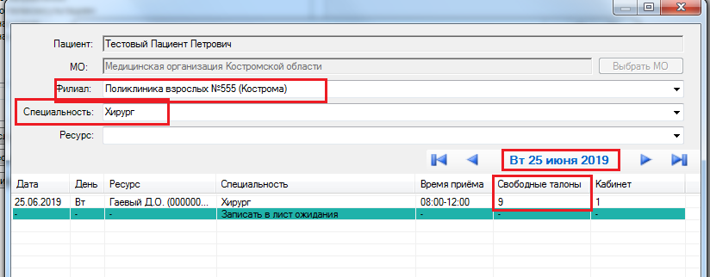

Если в расписании имеется только строка «Запись в лист ожидания», двойным щелчком мыши по строчке записи, открывается «Лист ожидания (новый)», в котором заполняем обязательные поля «дата начала», «дата окончания» и «телефон». Кроме того можно выбрать «Предпочтительный день недели» и «Включить автоматическую запись».

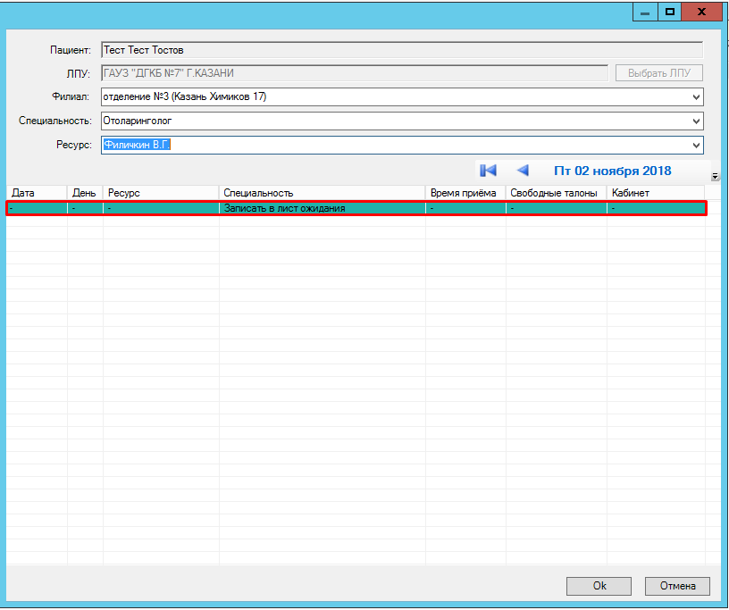

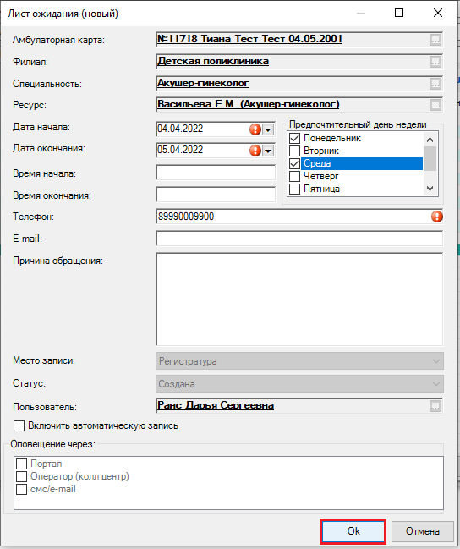

Сохраняем по кнопке ОК.

После этого данная запись отобразиться в журнале листов ожидания.

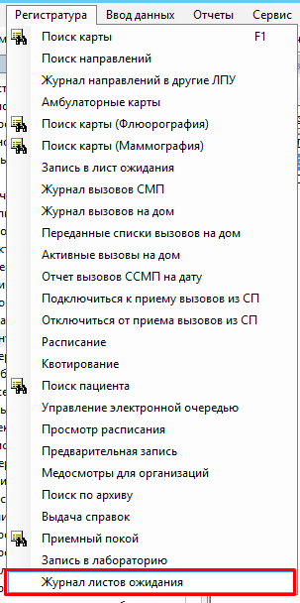 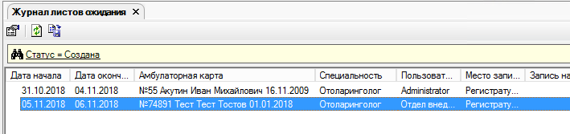

**Запись в лист ожидания с АРМ врача**

Запись в лист ожидания с АРМ врача осуществляется только для диспансерной группы, на форме «Карта ДН».

При закрытии случая, в «Исходе» заходим в карту ДН.

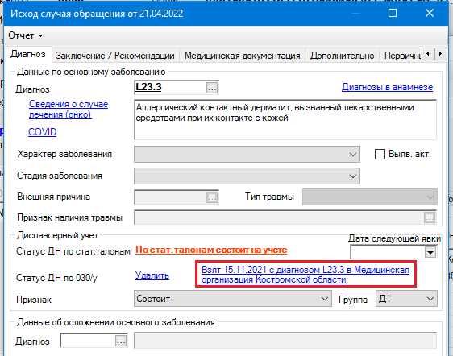

Либо, раздел «Амбулаторная карта» - «Диспансерное наблюдение» - двойным нажатием открываем «Карту ДН».

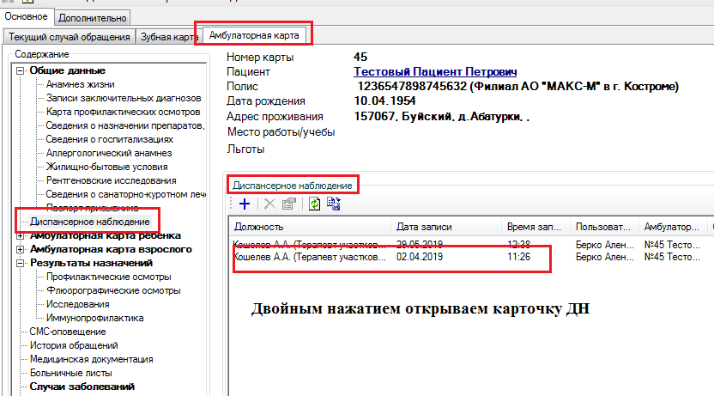

Во вкладке «Контроль посещений» - Insert создаем следующую явку и проставляем галочку «Запись в лист ожидания». Обязательно необходимо заполнить дату начала, окончания телефон, филиал и специальность. Далее «Ок».

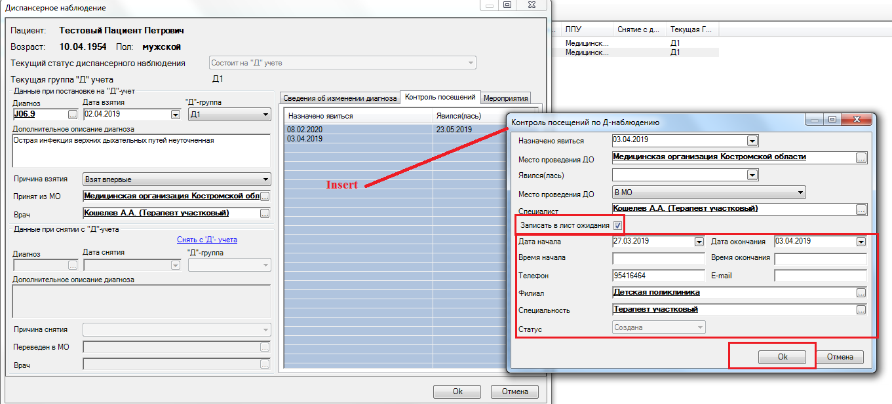

После этого данная запись отобразиться в журнале листов ожидания.

 

**Обработка записи из листа ожидания**

Заходим Регистратура – Журнал листов ожидания



в сохраненных – выбираем фильтр ***Необработанные записи

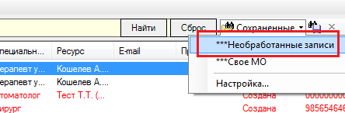

Двойным щелчком мышки проваливаемся в нужную запись и создаем новый случай. Либо записываем в уже имеющийся случай обращения.

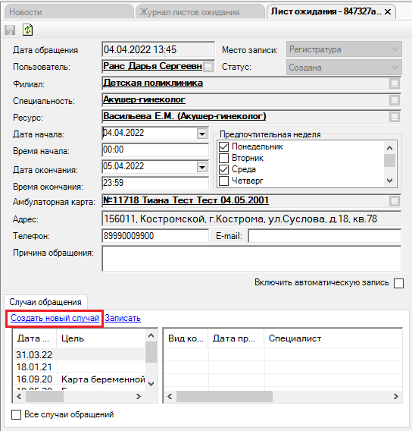

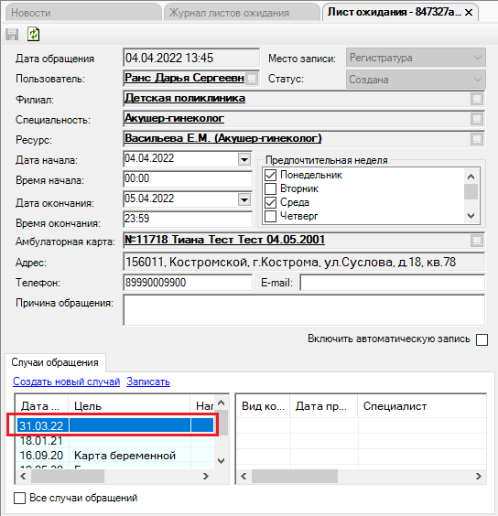

По кнопке «записать» открывается «Запись на прием к врачу»

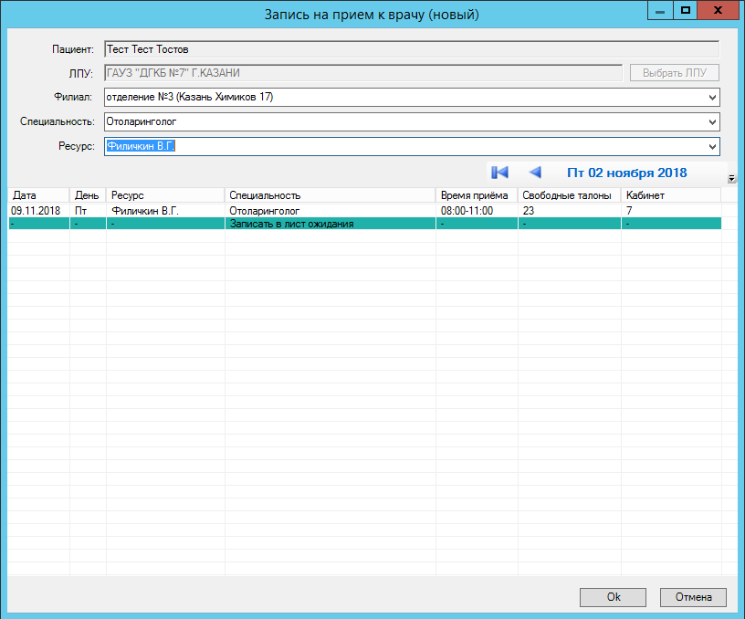

По двойному щелчку на предложенном для записи дне, откроется окно, с талонами

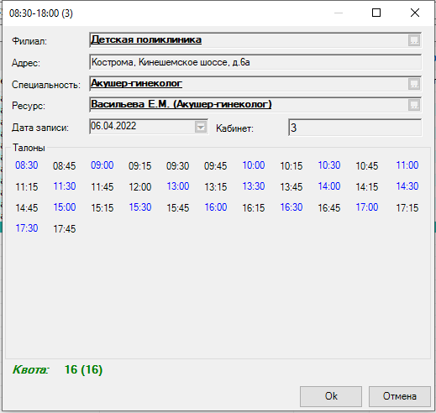

Кликаем на нужное нам время. Запись отобразиться в окне с записями пациента, появиться окно с подтверждением и предложением распечатать талон.

|  |  |
| --- | --- |
| C:\Users\RanDS\Desktop\Инструкции\переделки\2022\скрины\16.png | C:\Users\RanDS\Desktop\Инструкции\переделки\2022\скрины\17.png |

Запись отобразиться в расписании к данному специалисту.

